Уведомление и Фотофиксация
О демонтированных 22.10.2024 самовольно установленных и (или) незаконно эксплуатируемых временных сооружений на территории Коминтерновского района городского округа город Воронеж, хранящихся на территории муниципального бюджетного учреждения городского округа город Воронеж «Комбинат благоустройства Коминтерновского района» по адресу: г. Воронеж, ул. 303 Стрелковой дивизии, 2б.

№ | Сооружение | Арес,  условный номер | Фото | Владелец постройки
1 | Металлический гараж | Расположен на земельном участке в районе дома 17б по ул. Торпедо, условный № 20 | 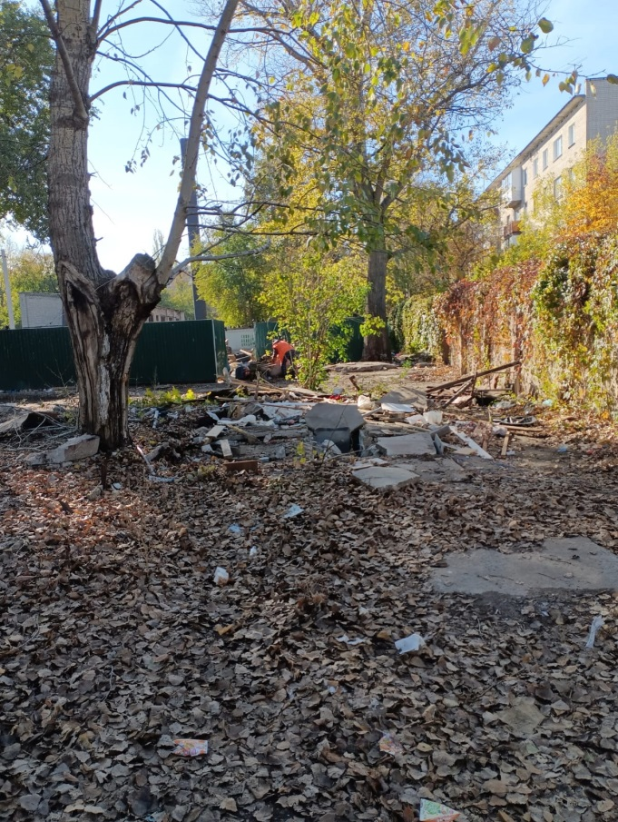 | Не выявлен

Конструктивные элементы демонтированного временного сооружения будут находиться на ответственном хранении на территории муниципального бюджетного учреждения городского округа город Воронеж «Комбинат благоустройства Коминтерновского района» по адресу: г. Воронеж, ул. 303 Стрелковой дивизии, 2б.
Выдача конструктивных элементов демонтированного сооружения будет произведена владельцу, предоставившему документ, подтверждающий владение демонтированным временным сооружением, после полного возмещения всех затрат и издержек, понесенных в связи с принудительным демонтажем и последующим хранением имущества.

